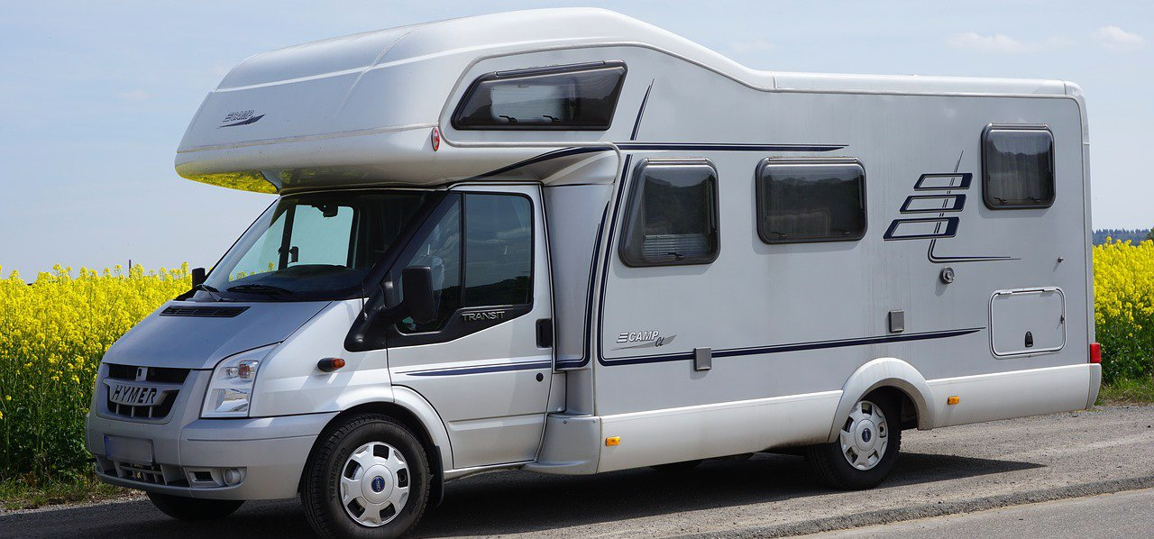

Plan van eisen

Project CCSB

**Datum: 6 september 2021**

**Inhoudsopgave**

**Aanleiding** 3

**Versiebeheer** 4

**Inleiding** 5

**Functionaliteiten** 6

**De vormgeving** 8

Kleuren 8

Design 8

**Informatie** 9

# **Aanleiding**

Carlo van der Stal is de eigenaar van een camper- en caravanstalling in Bentelo. Omdat deze business voor Carlo een nevenfunctie is wilt hij graag dat er een website voor hem word gemaakt met meerdere functies zoals een inlog systeem, afspraak systeem een korte catalogus van de voertuigen en een geautomatiseerd email systeem dat niet alleen Carlo maar ook de klant informeert met alle nodige informatie (NAW, Voertuig, datum & tijd, etc..).

# **Versiebeheer**

|  |  |  |  |
| --- | --- | --- | --- |
| Versie | datum | Gewijzigd door | Opmerkingen |
| 0.1 | 6/9/2021 | Giovanni trouerbach | Start fase |
| 0.2 | 6/9/2021 | Giovanni trouerbach | Aanleiding/Inleiding |
| 0.3 | 6/9/2021 | Emiel Vreemann | Informatie |
|  |  |  |  |
|  |  |  |  |

# **Inleiding**

In dit document word er behandeld wat de eisen zijn voor het maken van de CCSD website. Dit word uitgewerkt om duidelijk te behouden over wat het project gaat worden tussen de opdracht gever en de werknemer. De functionaliteiten worden behandeld, De MoSCoW methode, de vormgeving en de informatie. Bij de functionaliteiten worden de functionaliteiten van de website gerealiseerd. Bij de MoSCoW methode word er behandeld welke functionaliteiten een must have, should have, could have en won’t have zijn. Bij vormgeving komt een uitleg te staan over de design en look van de website. Ook staat er een uitgewerkte design als een idee van hoe alles eruit gaat zien.

# **Functionaliteiten**

Hier geef je alle functionaliteiten op die gerealiseerd moeten worden:

.

MoSCoW

|  |  |  |  |  |
| --- | --- | --- | --- | --- |
| Functionaliteiten | M | S | C | W |
|  |  |  |  |  |
|  |  |  |  |  |
|  |  |  |  |  |
|  |  |  |  |  |
|  |  |  |  |  |
|  |  |  |  |  |

# **De vormgeving**

## Kleuren

We gebruiken 3 standaard kleuren: rood, wit, grijs. Behalve de logo willen wij ook een aantal teksten rood maken, om dit zo mooi mogelijk naar voren te laten komen. Minder belangrijke teksten laten wij grijs. Achtergrond tinten blijven wit.

## Design

# **Informatie**

In de CCSB website kun je als klant een account aanmaken. Hier komt een kalender in te staan waar klanten kunnen neerzetten wanneer ze hun camper of caravan kunnen ophalen of brengen. Klanten kunnen alleen 2 dagen van te voren aangeven wanneer ze hun caravan willen ophalen of brengen. Ook zijn de kalenders individueel gekoppeld aan de klanten dus klanten kunnen alleen hun eigen kalender zien.

Het invoeren van de klanten en de voertuigen doet Carlo zelf of laat hij doen door een echtgenoot. Van een klant zijn de volgende gegevens van belang:

* Voorletters
* Voornaam
* Achternaam
* Adres
* Postcode
* Woonplaats
* Geboortedatum
* Bankrekening
* E-mailadres

Van de voertuigen zijn de volgende gegevens van belang:

* Soort voertuig (caravan of camper)
* Lengte (inclusief dissel en eventuele fietsdrager)
* Merk
* Type
* Kenteken
* Stroomaansluiting (ja/nee)